2023 TRANSFORMACIÓN DIGITAL. NOTA INFORMATIVA JUSTIFICACIÓN
Para la confección de la justificación les comentamos algunos aspectos a tener en cuenta, para facilitarles la cumplimentación de los impresos correspondientes:
- Recuerden, las facturas que se imputen al proyecto y a la subvención tienen que estar emitidos con fecha del 2023.
- Los impuestos no son subvencionables, per tanto no s deber tenerse en cuenta en la memoria económica
- En la memoria económica deben imputar las facturas recibidas para ejecutar el proyecto, pero la subvención únicamente se debe imputar facturas como mínimo por el importe otorgado.

Exemple: Projecte 2.200 euros i subvenció atorgada 1.100 euros:

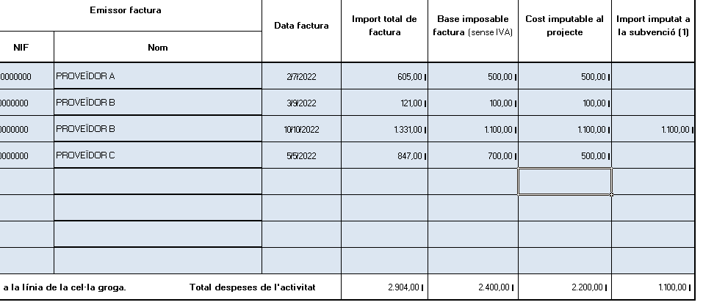

En este ejemplo, junto a la Declaración responsable, únicamente se deberia relacionar y adjuntar la factura del Proveedor B, de 1.100 euros imputados a al subvención.
